**แบบคำร้องทั่วไป**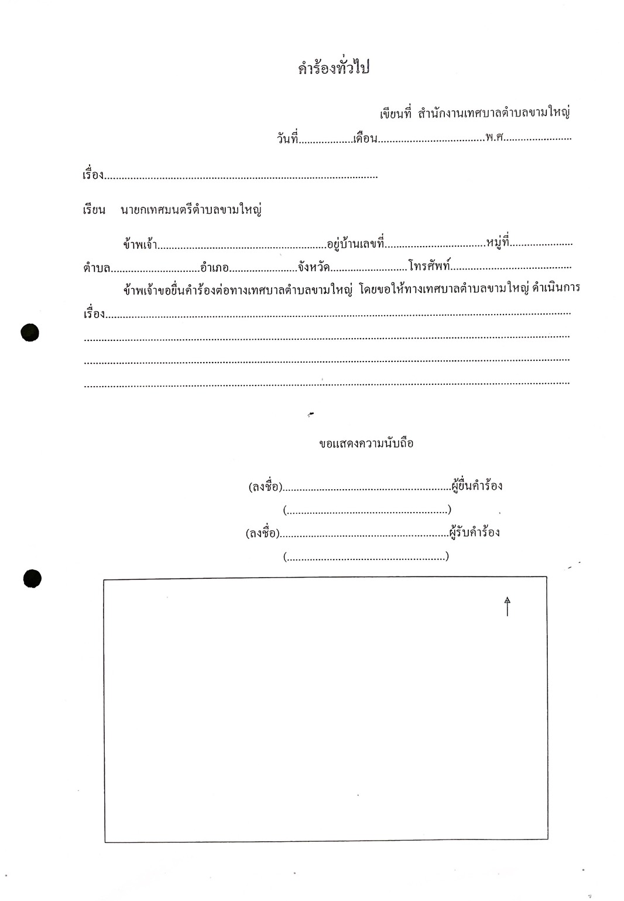

**แบบขอข้อมูลข่าวสารของหน่วยงานราชการ**

**เทศบาลตำบลขามใหญ่**

